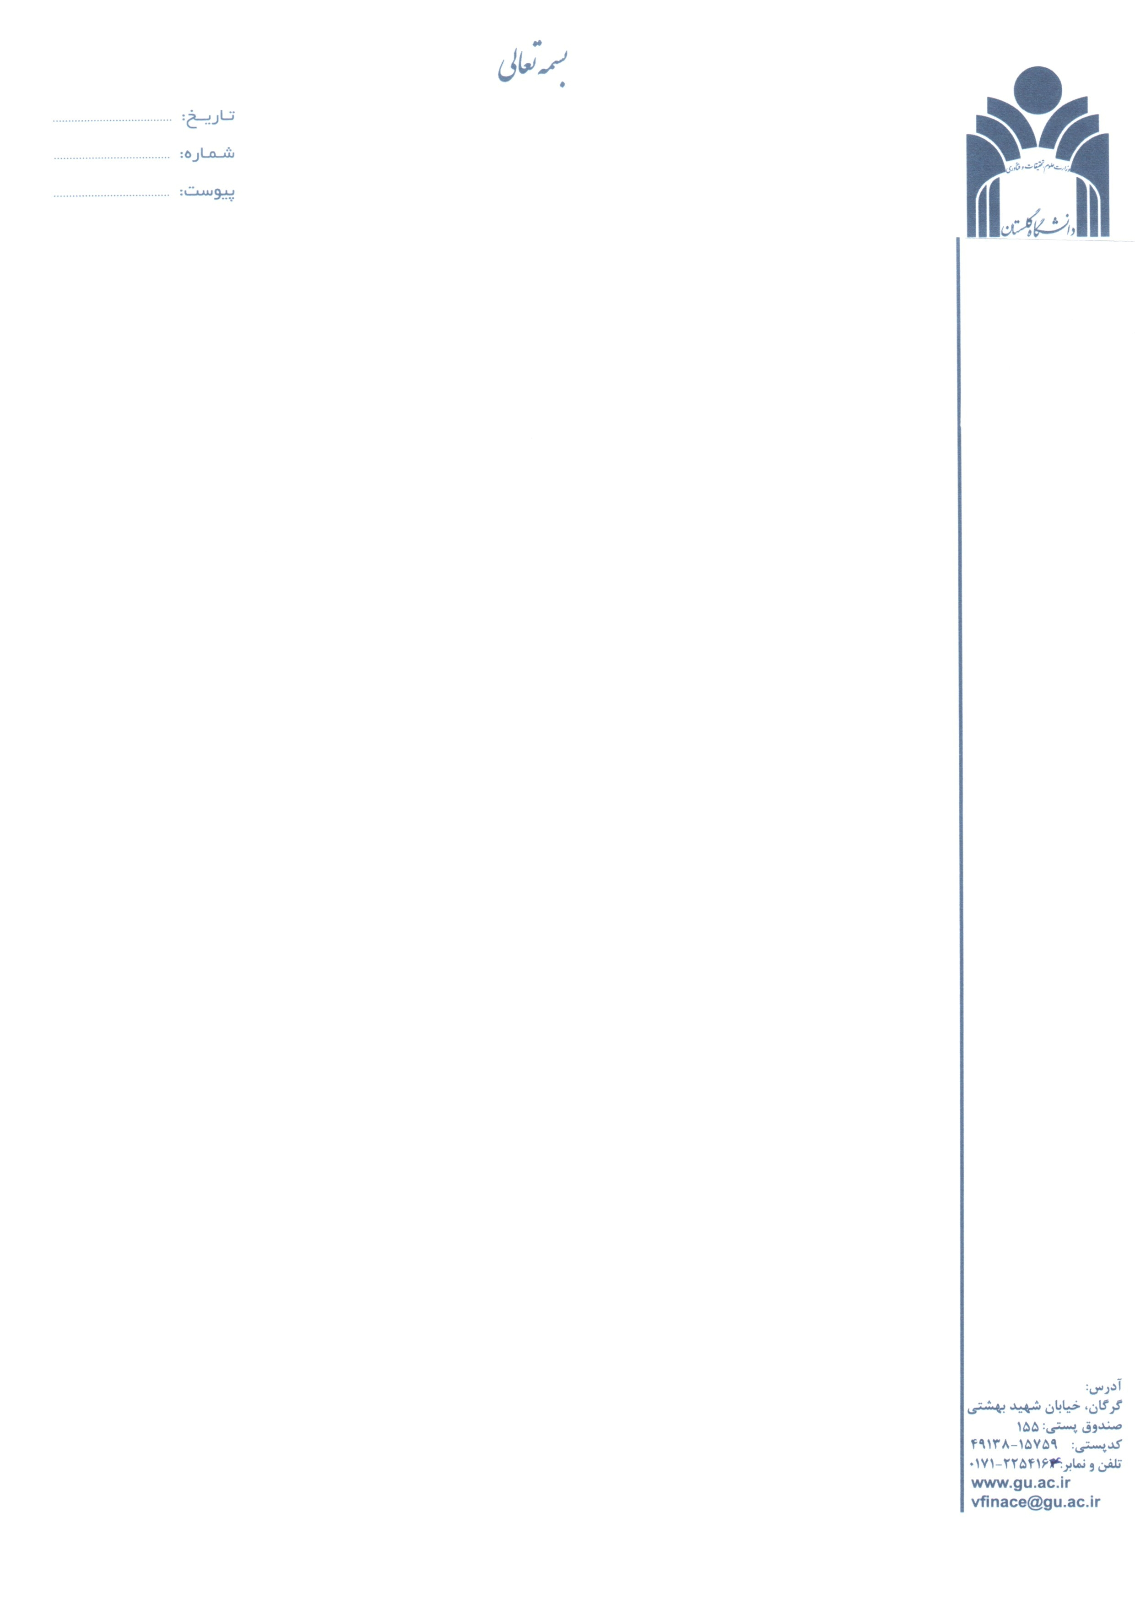
فرم درخواست استفاده از تسهیلات فروشگاه موبایل

مدیریت محترم اداری و پشتیبانی
بدینوسیله درخواست میشود نسبت به معرفی جهت خرید از فروشگاه موبایل به صورت اقساطی و کسر از حقوق اقدام لازم مبذول فرمایید.

نام و نام خانوادگی:
تاریخ:
امضاء
……………………………………………………………
اینجانبان ضمانت ..................................... را قبول داریم و درصورت عدم پرداخت از حقوق اینجانب کسر گردد .
نام و نام خانوادگی: نام و نام خانوادگی:
تاریخ: تاریخ:
امضاء امضاء
……………………………………………………………
مدیر محترم مالی
جهت بررسی و اظهار نظر
مدیر اداری و پشتیبانی
…………………………………….......……………...……
تایید اعتبار توسط امور مالی
معرفی تا مبلغ ................ با اقساط ........... بلامانع می باشد.

مدیر مالی

